头部导航选择工程技术，点击纵向导航工卡管理，进入工卡管理页面
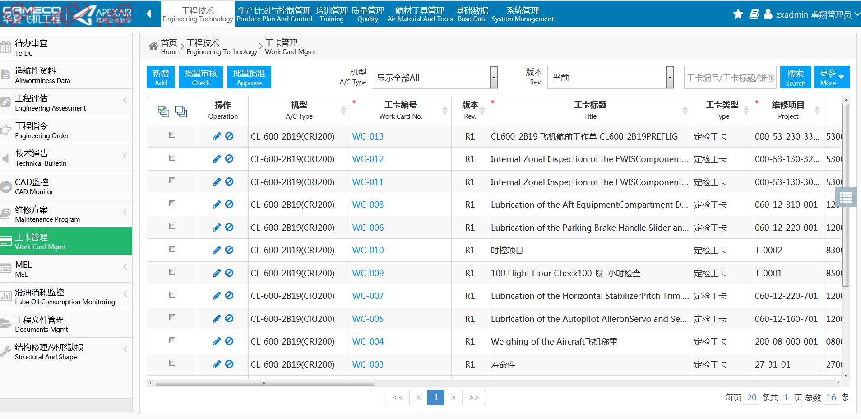
输入搜索条件，点击搜索，列表中将会查询出符合搜索条件的相应信息，并且符合搜索条件的信息已红色的字体进行标记。
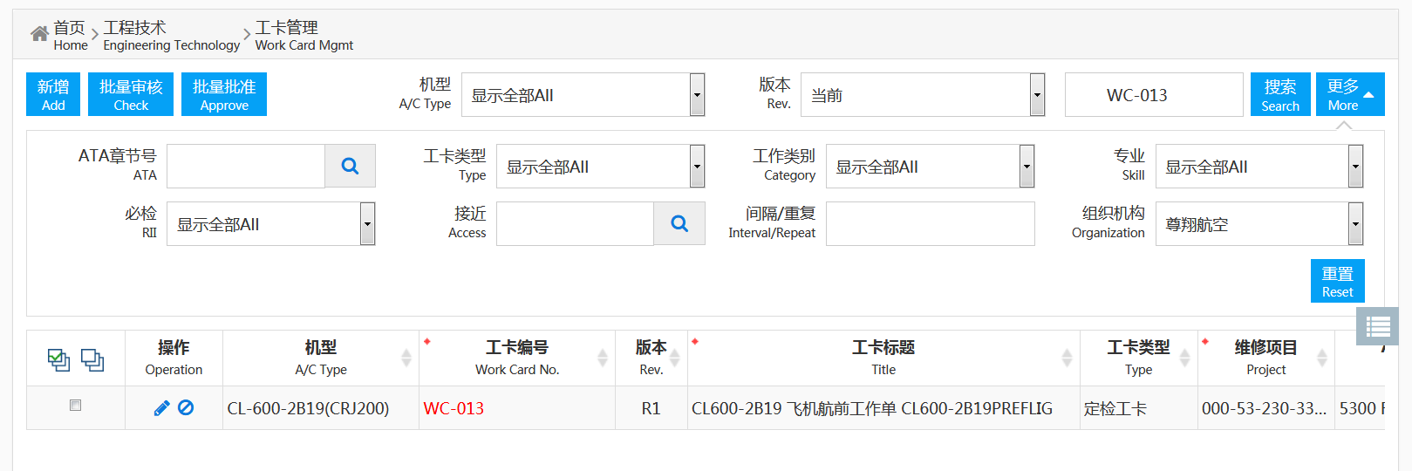
点击新增按钮，弹出新增工卡对话框，输入相应的信息
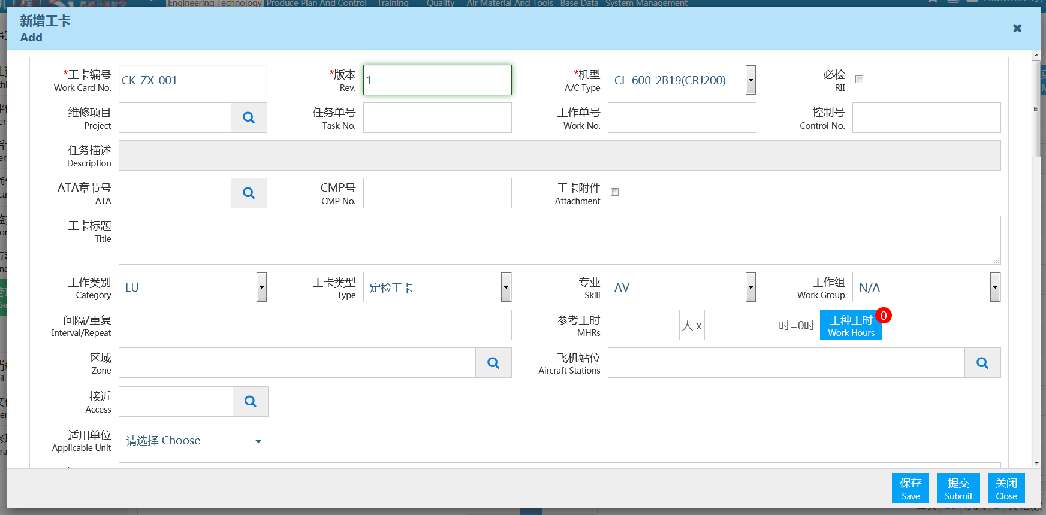

点击保存，下方表格中将会增加一条信息。
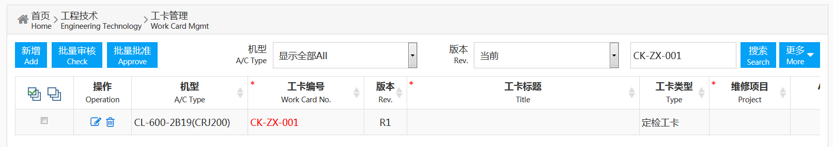
点击编辑小图标，将会弹出编辑工卡对话框，修改相应信息
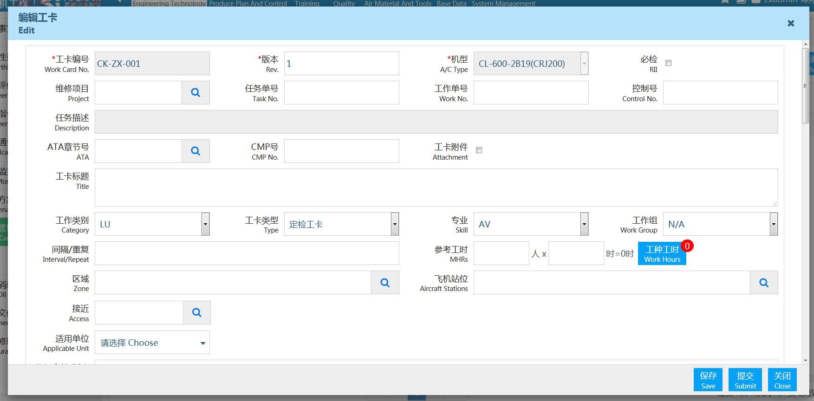
点击提交按钮，弹出确定要提交吗对话框
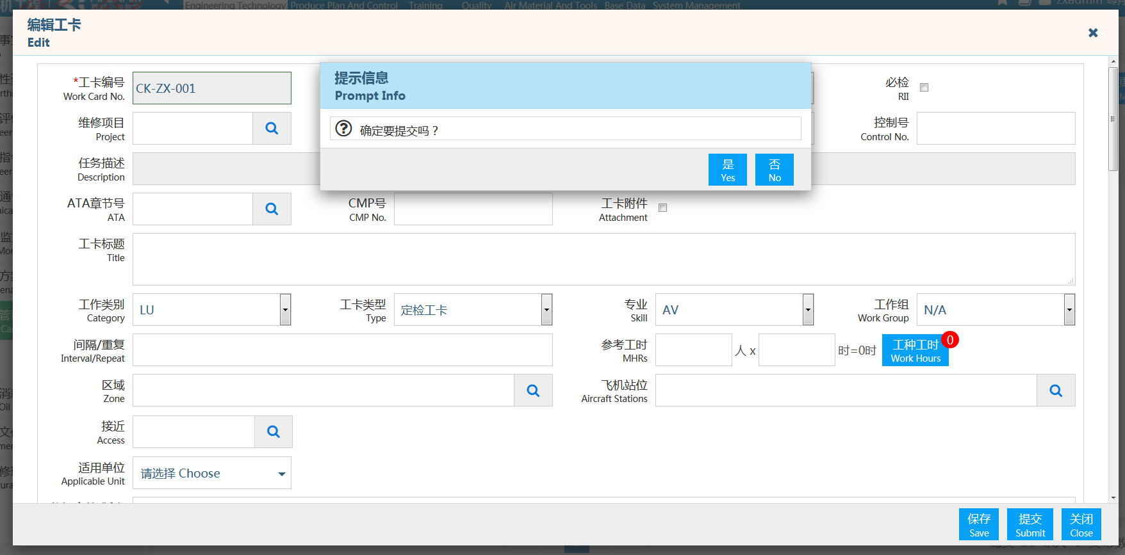
点击是，弹出提交成功对话框。
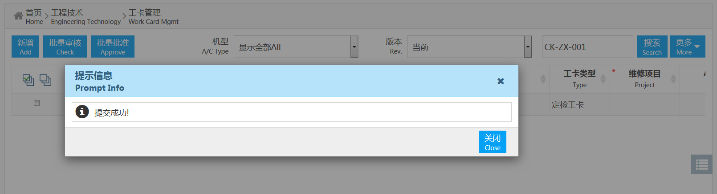
该工卡的状态显示提交，操作显示审核。
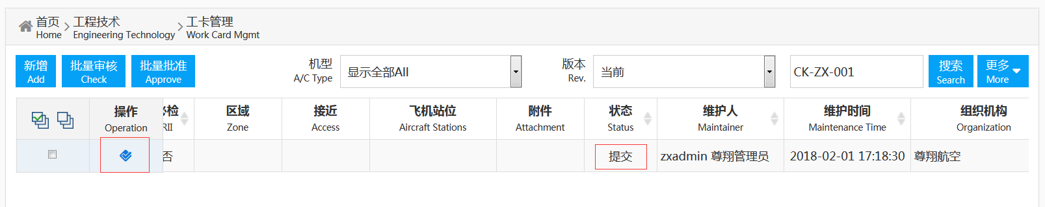
点击审核小图标，弹出审核工卡对话框，在此对话框中将会加载出该工卡的基本信息，填写相应的审核意见。
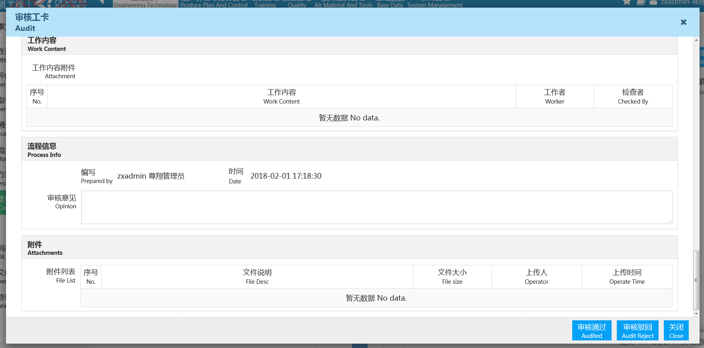

点击审核驳回按钮，弹出提示信息，您确定要审核驳回吗？
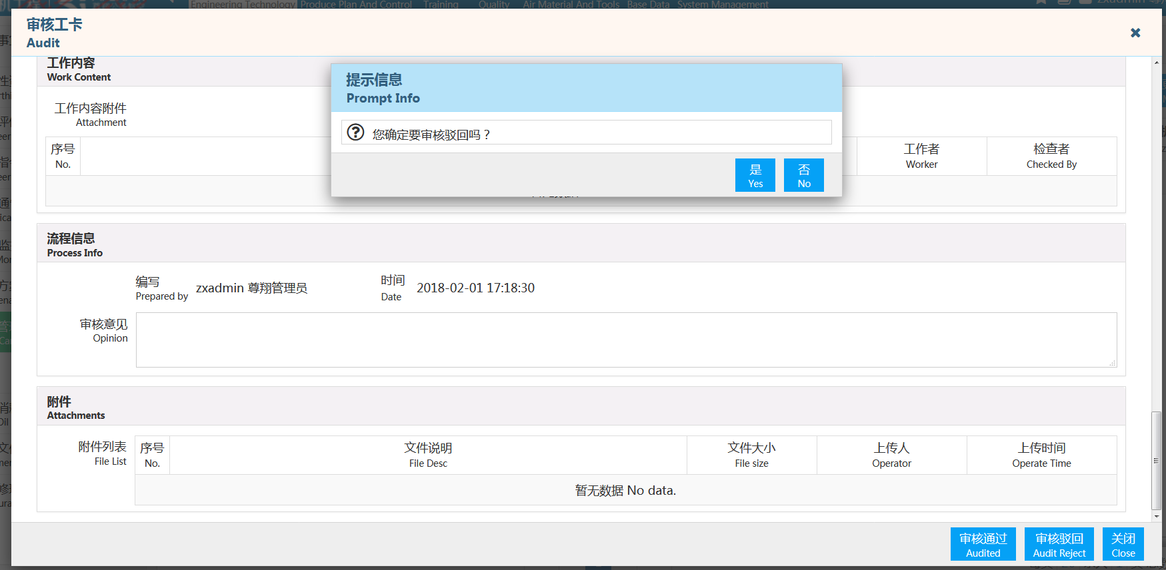
点击是，提示审核驳回成功
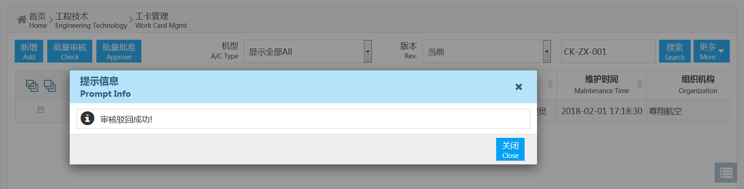
在列表中此工卡的状态为审核驳回，操作为编辑和删除
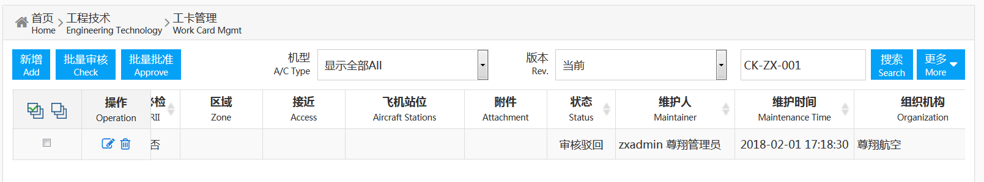
点击审核通过按钮，提示您确定要审核通过吗？
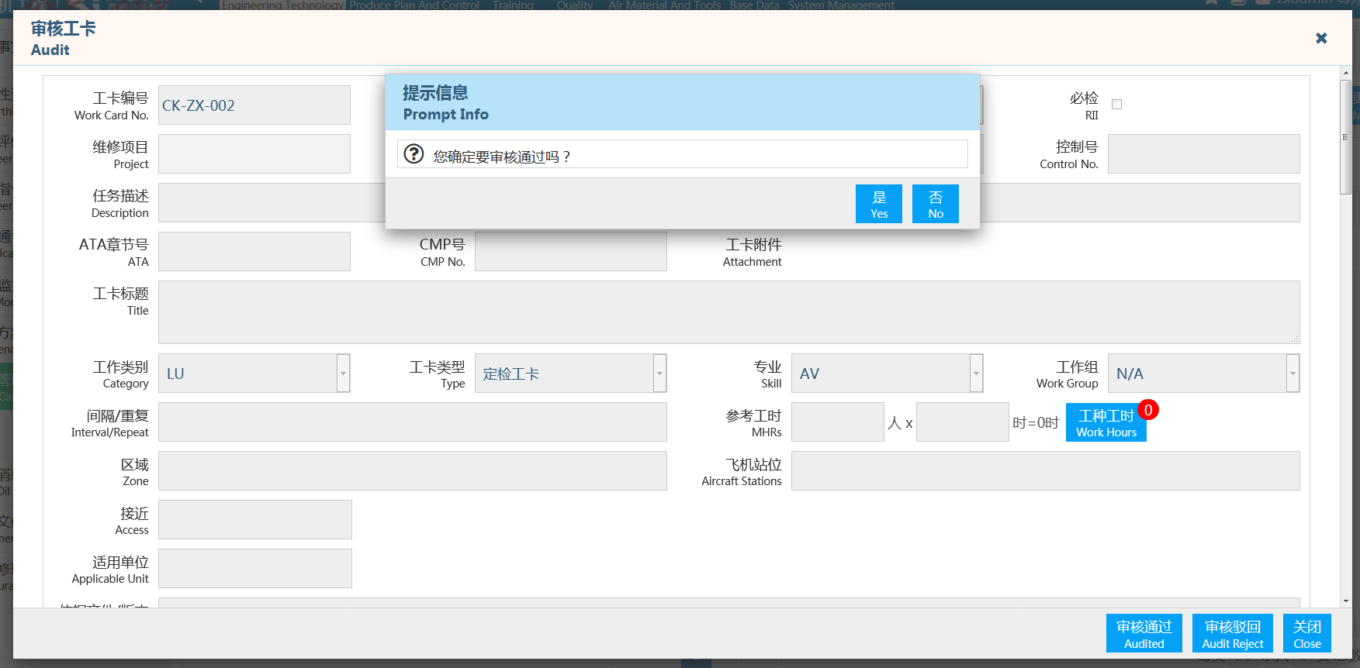
点击是，提示审核通过
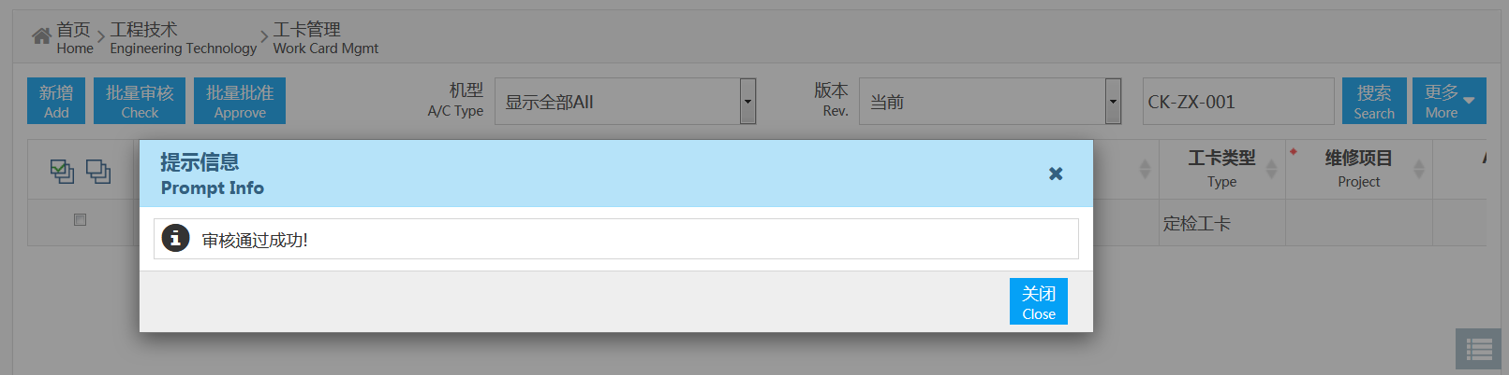
在列表中此工卡的状态为已审核，操作为批准
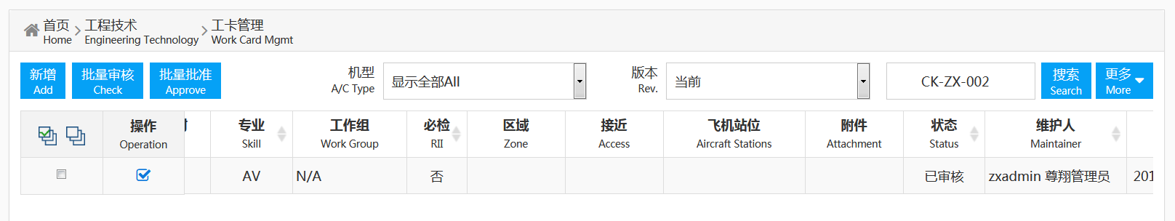
点击批准小图标，弹出批准工卡的对话框，选填批准意见，点击批准驳回，弹出提示信息，您确定要批准驳回吗？
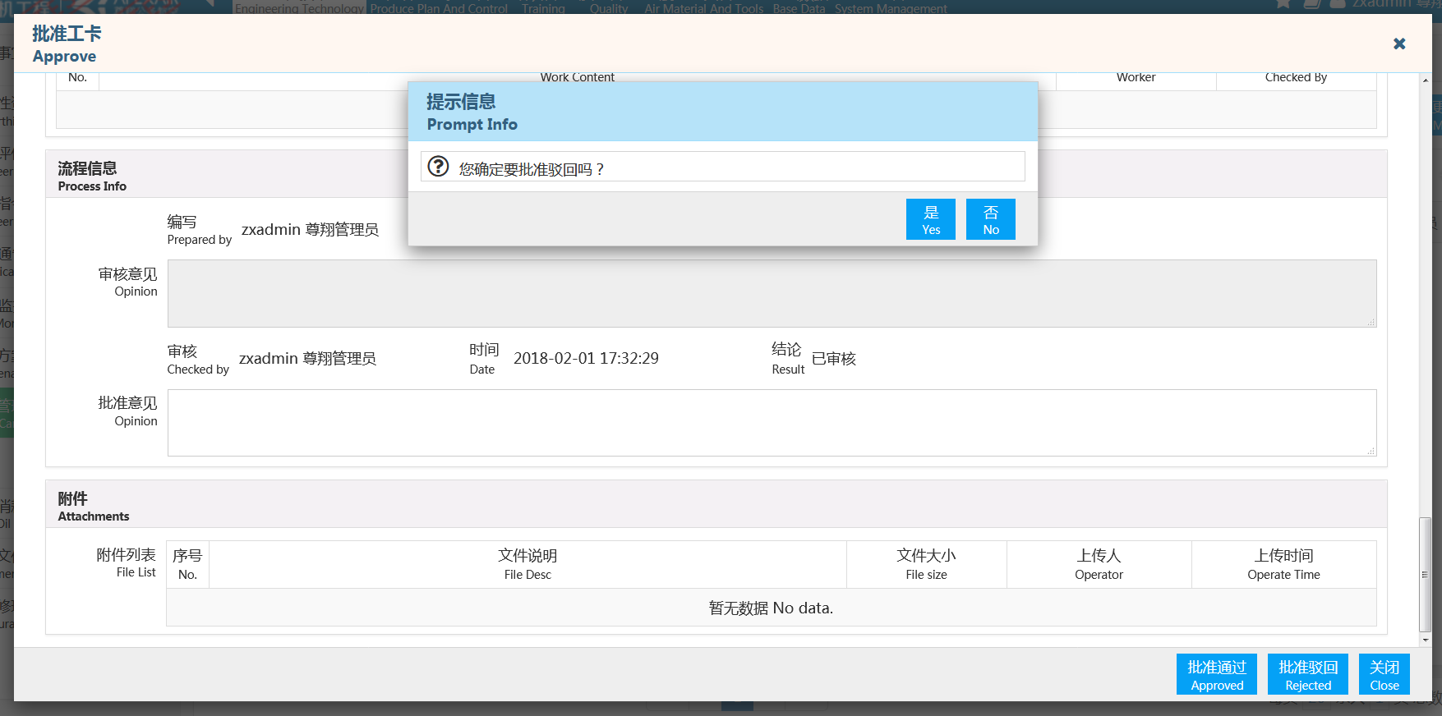
点击是，提示批准驳回成功
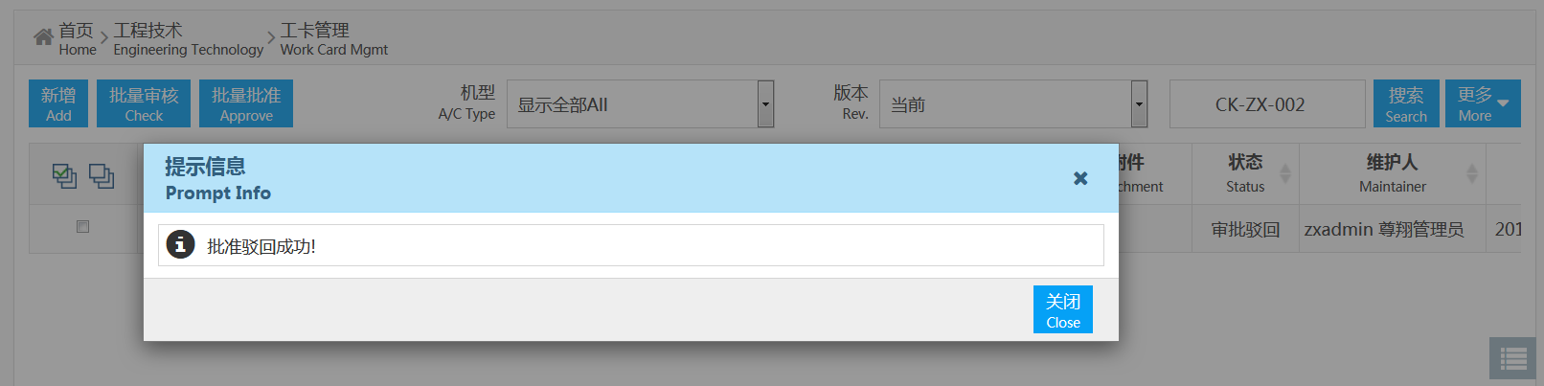
在列表中此工卡的状态为批准驳回，操作为编辑和删除
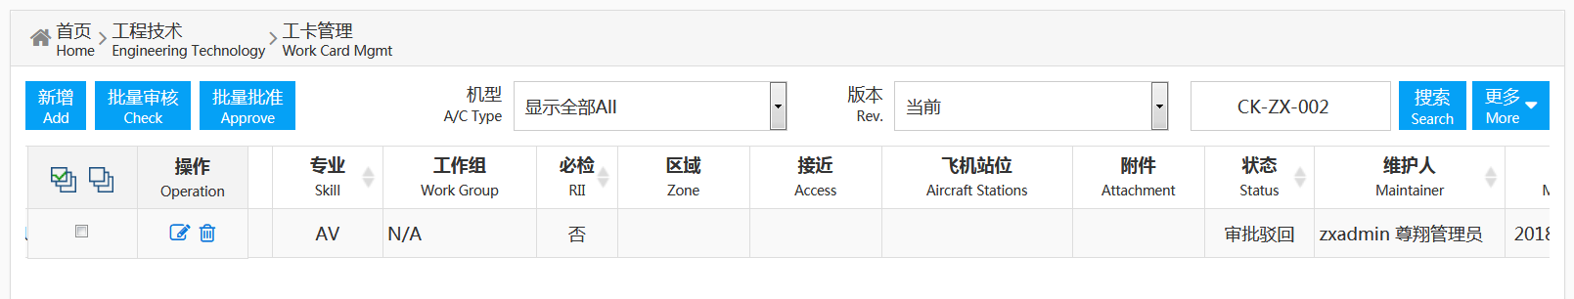
点击批准通过按钮，弹出对话框，提示您确定要批准通过吗？
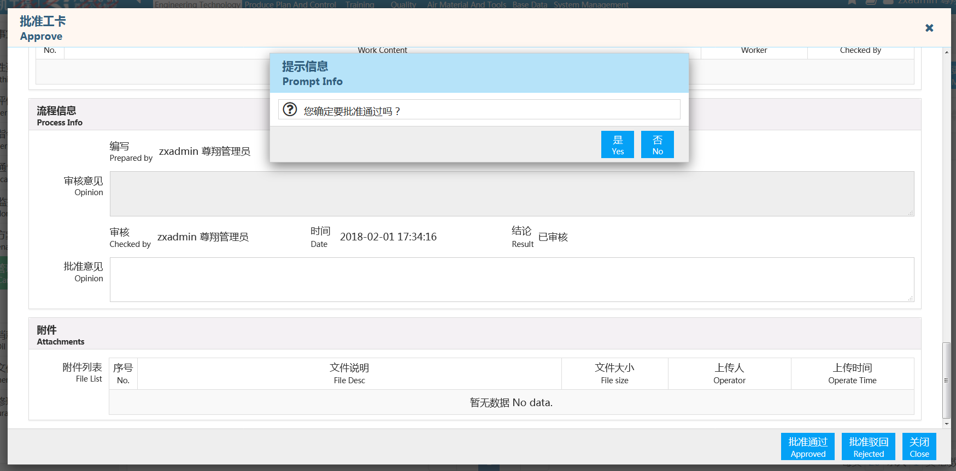
点击是，弹出对话框提示批准通过成功
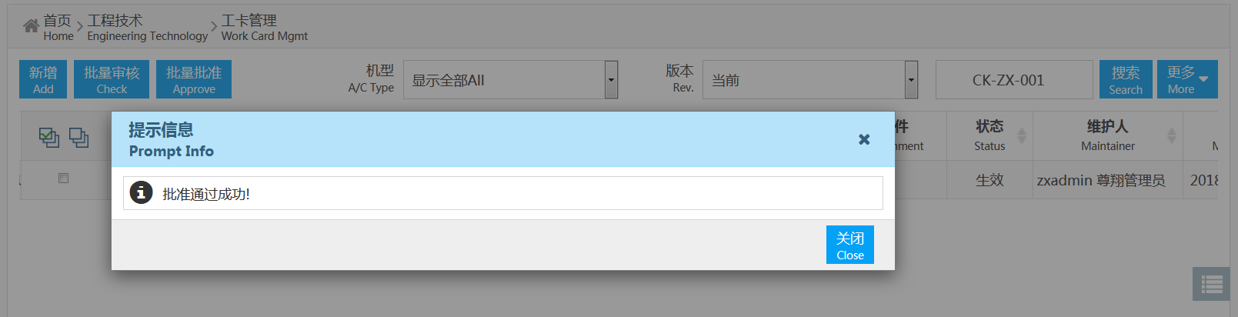
在列表中此工卡的状态为生效，操作为改版和失效
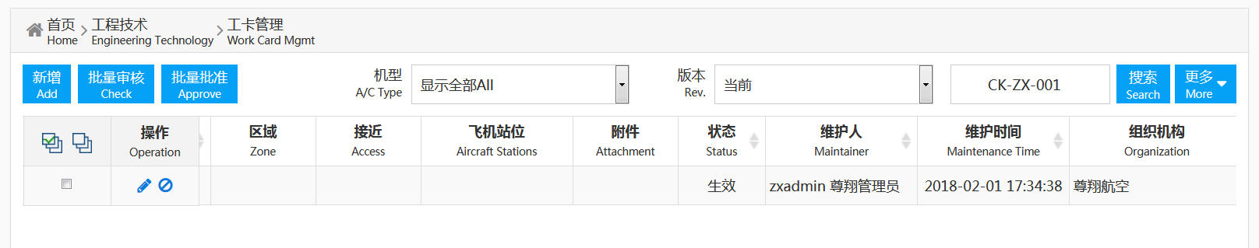
点击改版小图标，弹出改版工卡对话框
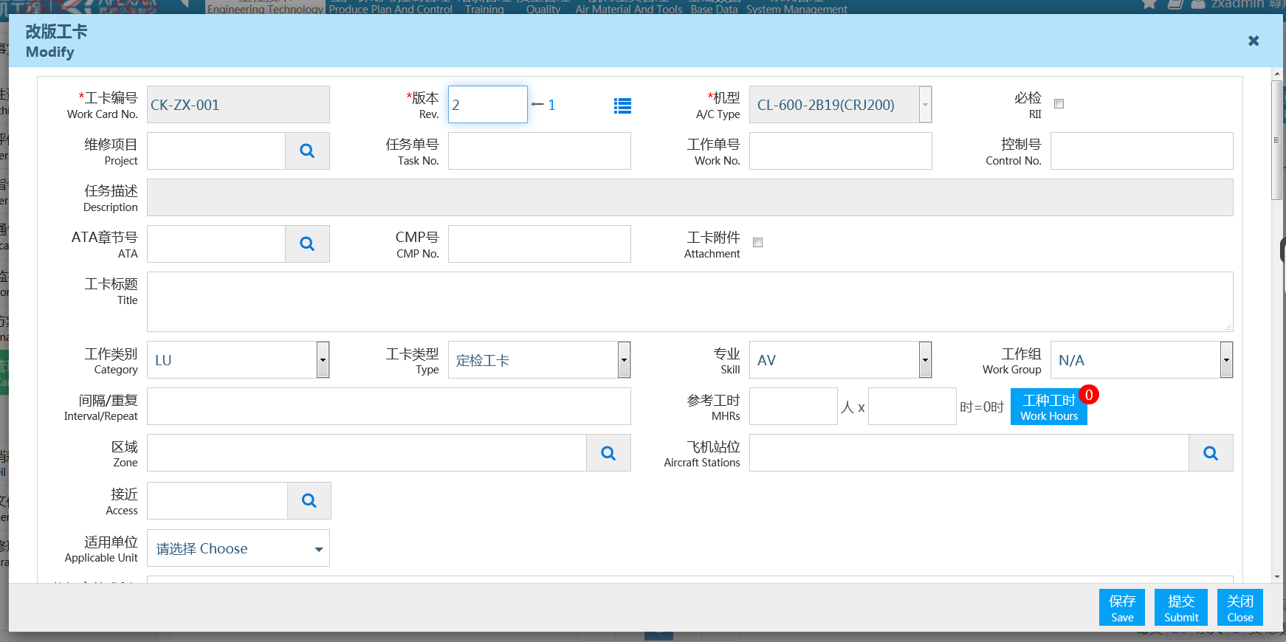
点击提交按钮，弹出提示对话框，确定要提交吗？
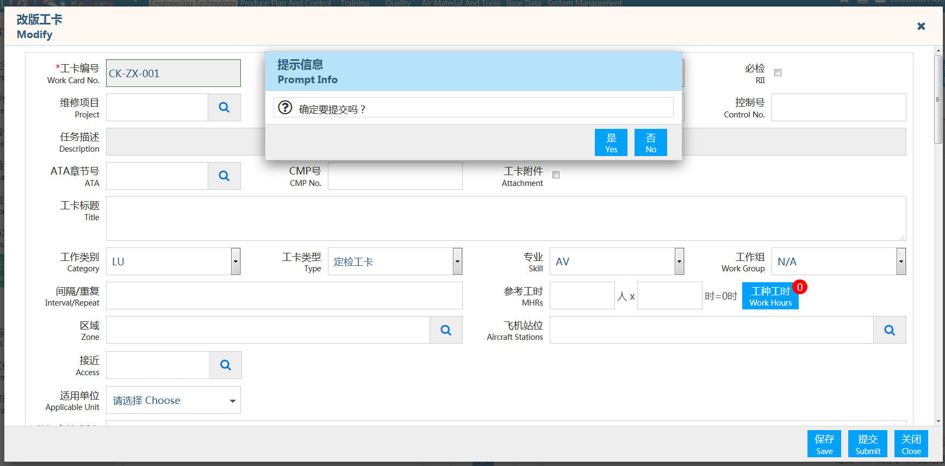
点击是，弹出提交成功对话框
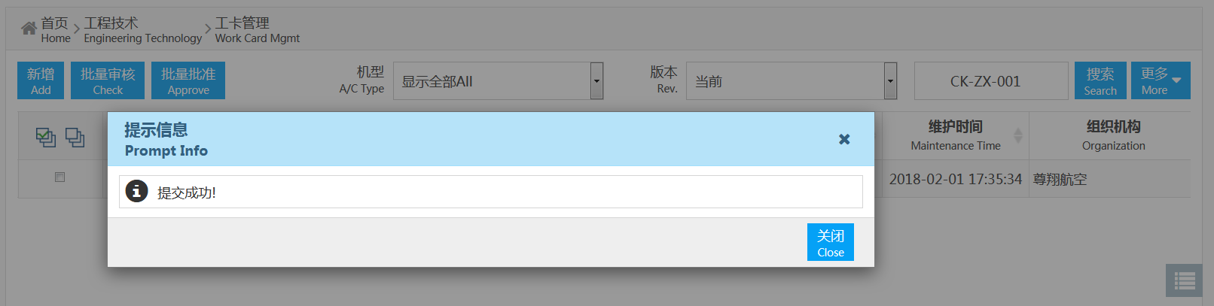
在列表中该工卡的版本已经发生了变化。
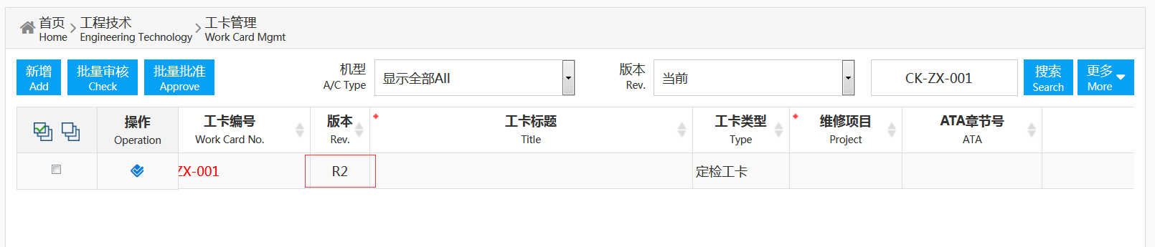
点击失效小图标，弹出对话框，提示确定要失效吗？
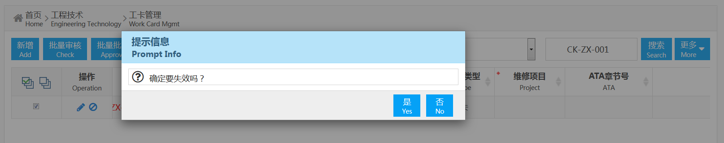
点击是，弹出对话框，失效成功。
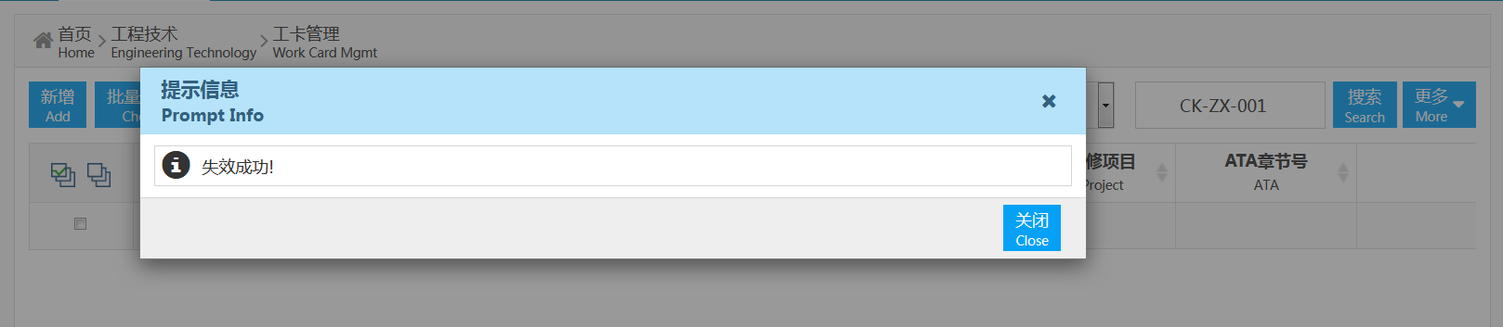
在列表中此工卡的状态为失效，不能在对此工卡进行任何操作
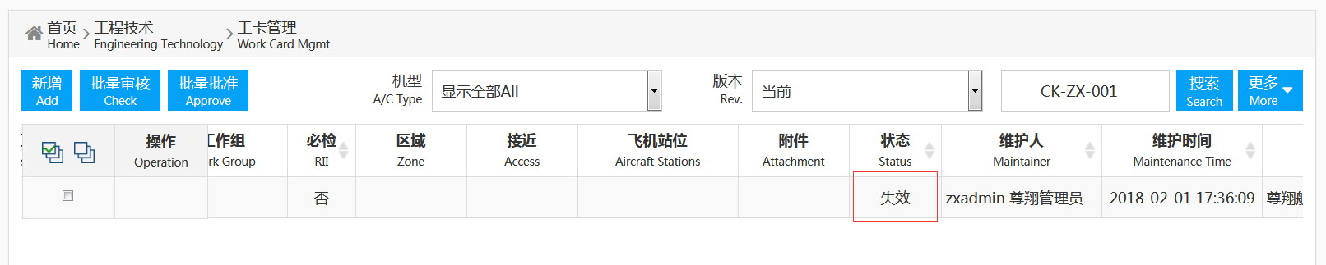
未勾选任何工卡，点击批量审核按钮，弹出对话框提示请选中数据后再进行操作。
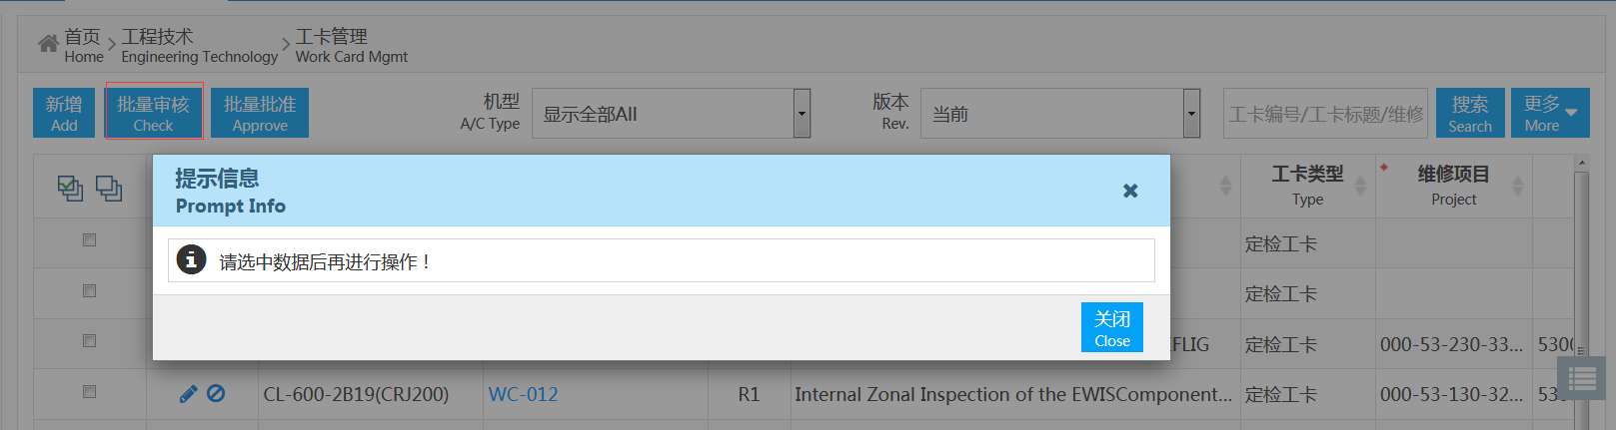
勾选工卡，点击批量审核按钮，弹出批量审核对话框，左边显示可以进行审核的工卡信息，右边显示不可进行审核的工卡信息，输入意见。
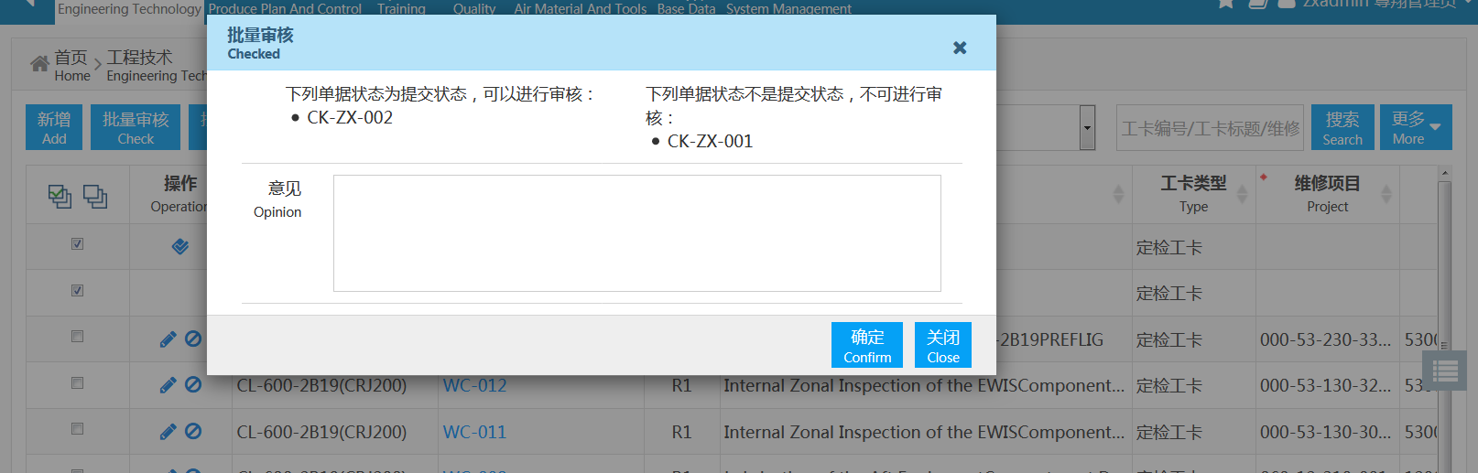
点击确定按钮，弹出对话框。
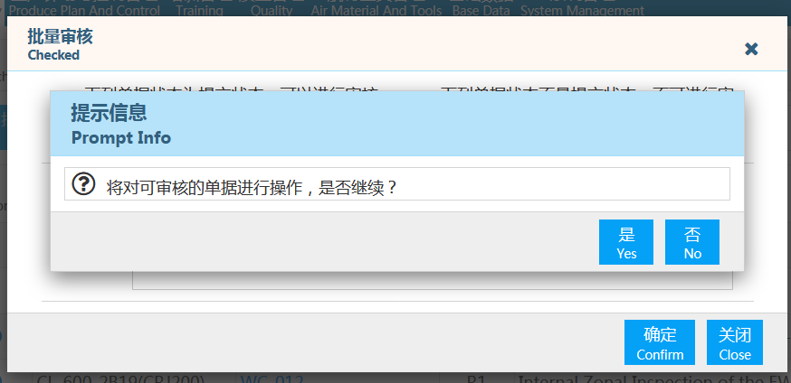

点击是，弹出工卡审核通过的对话框
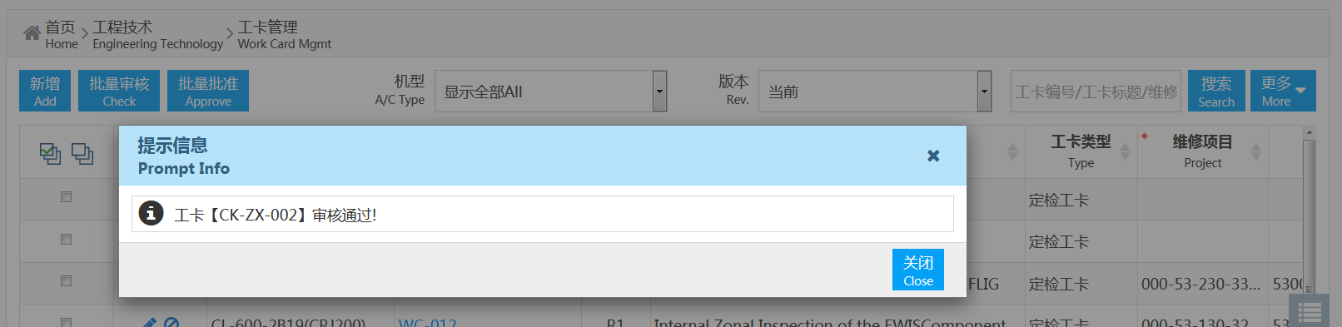
未勾选任何工卡点击批量批准按钮，弹出提示框
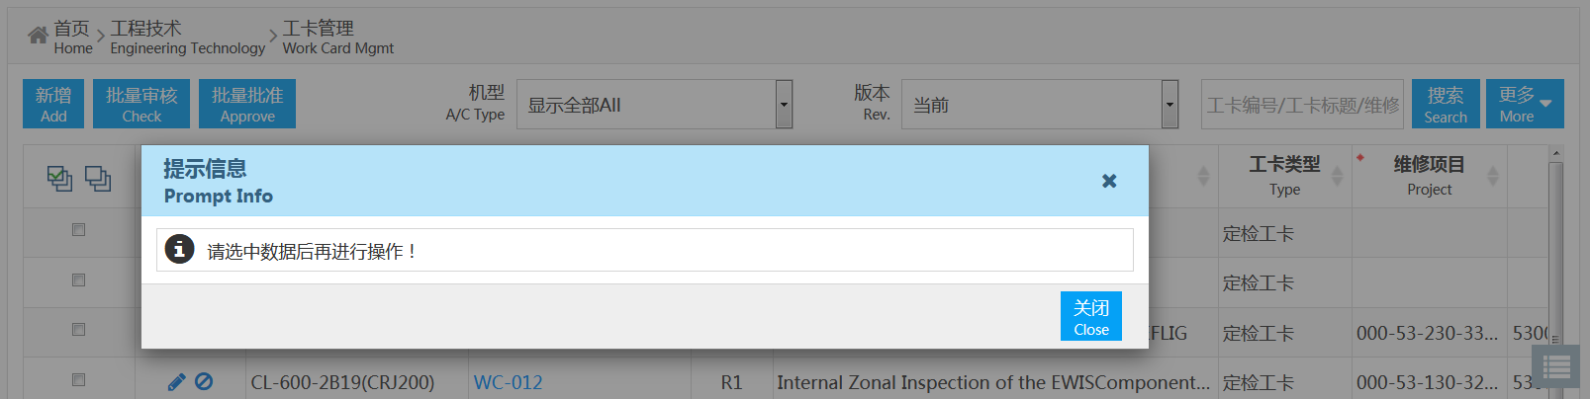
勾选工卡，点击批量批准按钮，弹出批量批准对话框。左边显示的是可以进行批准的工卡，右边显示不可进行批准的工卡信息，输入意见
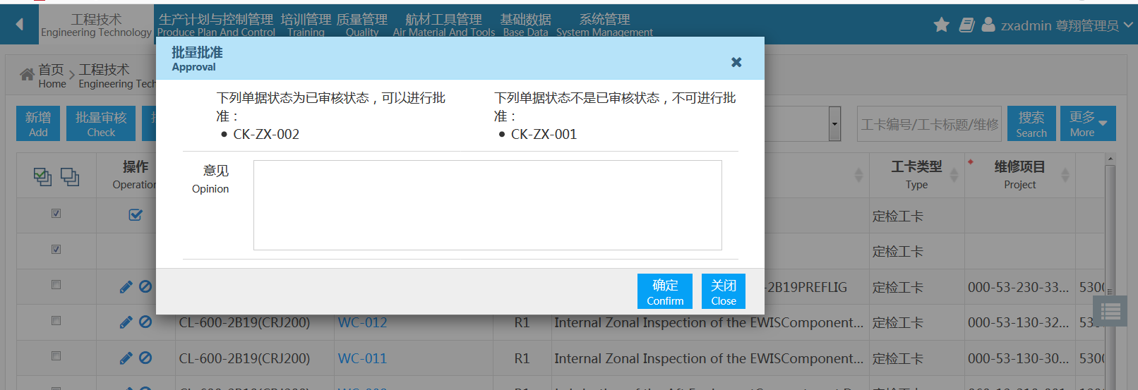
点击确定按钮，弹出提示框
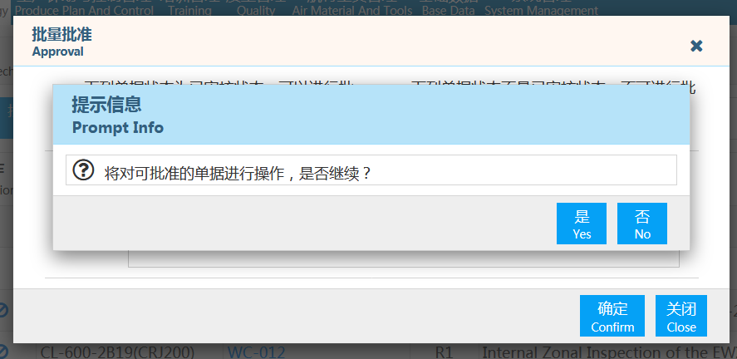

点击是，将会弹出工卡批准通过的对话框
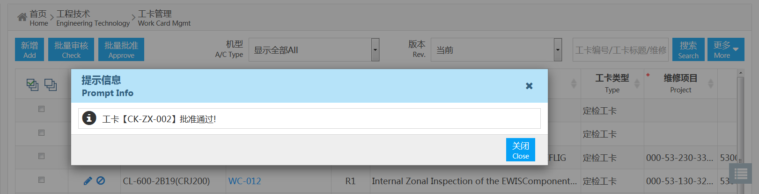
点击工卡编号下方的链接，进入工卡的查看页面
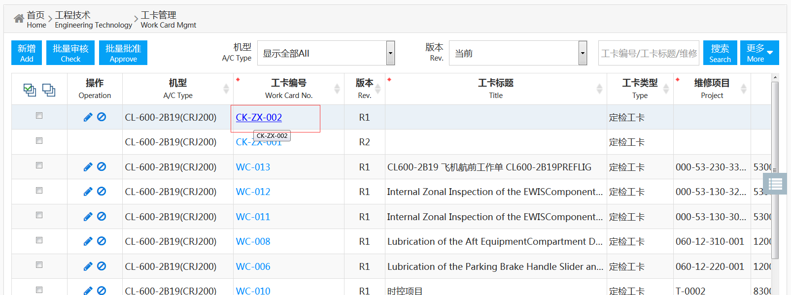
在工卡查看页面可以看到工卡的详细信息
